🌸
Portal de Cursos en Línea
Documentación — Primera Entrega
Programación Web Capa Intermedia
Grupo 051 — Fausto Alejandro Islas Amador
Facultad de Ciencias Físico Matemáticas — UANL
Semestre Agosto – Diciembre 2026

1. Descripción general del proyecto
El proyecto consiste en un portal web de cursos en línea, similar en concepto a plataformas como Udemy o Coursera, donde usuarios con rol "instructor" pueden publicar cursos organizados en niveles (con contenido, videos, archivos y descripciones), y usuarios con rol "estudiante" pueden inscribirse, avanzar por los niveles y obtener un certificado al terminar. Un usuario "administrador" gestiona categorías, bloqueo/desbloqueo de cuentas, moderación de comentarios y reportes.
El proyecto se desarrolla en PHP puro (sin frameworks de PHP), siguiendo el patrón de diseño MVC (Modelo–Vista–Controlador) y el paradigma de Programación Orientada a Objetos, con una base de datos MySQL y una API propia desarrollada desde cero.

Roles del equipo
- Programador de capa intermedia: controladores y modelos en PHP con POO y MVC, API propia, middleware de control de acceso y CORS, conexión a MySQL.
- Programador de cliente e integraciones: vistas en HTML/CSS/JS, consumo de la API propia con fetch, integración de API de terceros, validaciones del lado del cliente.

2. Propuesta de estructura MVC
El proyecto separa responsabilidades en tres carpetas principales dentro de app/: core/ (Router, Controller base, Database, Middlewares), controllers/ (un controlador por módulo/rol) y models/ (única capa con acceso a la base de datos). Las vistas viven en app/views/, organizadas por rol (public, auth, student, instructor, admin). El único punto de entrada accesible desde el navegador es public/index.php (Front Controller).
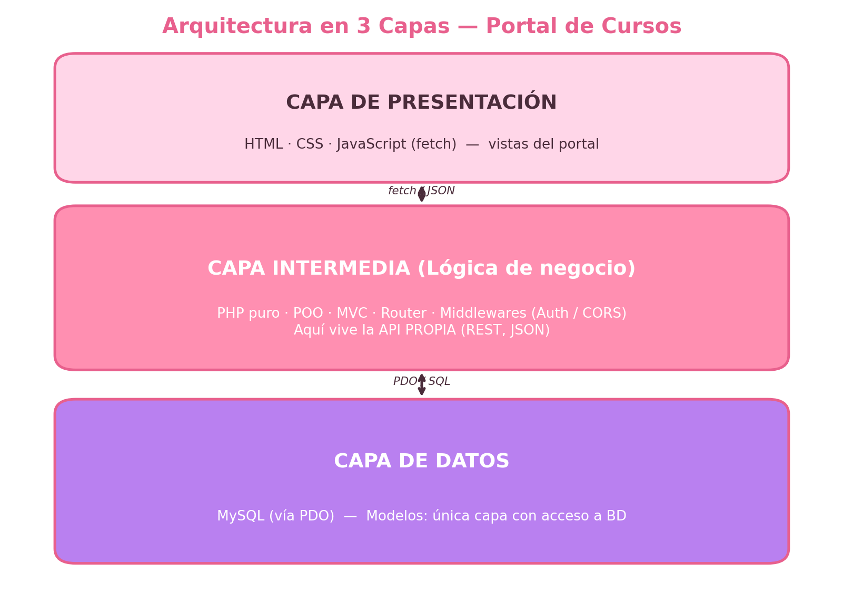

Recorrido de una petición (ejemplo)
1) El navegador solicita una ruta, p. ej. GET /instructor/cursos. 2) public/index.php recibe la petición y la pasa al Router. 3) El Router ejecuta los middlewares registrados en la ruta (p. ej. AuthMiddleware, que valida sesión). 4) Si pasa, se instancia el Controlador correspondiente y se ejecuta la acción. 5) El Controlador pide los datos al Modelo, que es el único que ejecuta SQL contra MySQL vía PDO. 6) El Controlador recibe los datos y llama a la Vista, pasándole solo datos ya listos para mostrar — la vista nunca ejecuta consultas.

3. Contrato de la API propia
La API propia expone el recurso cursos siguiendo arquitectura REST (el recurso se identifica por la ruta; la operación, por el método HTTP). Responde en formato JSON declarando el tipo MIME correspondiente, y usa los códigos de estado 200, 201, 400, 401, 404 y 500 según el caso.

Endpoint 1 — GET /api/cursos
Ruta | /api/cursos
Método HTTP | GET
Autenticación | No requerida (lectura pública)
Parámetros de entrada | Ninguno en esta entrega
Respuesta 200 OK | {  "data": [  { "id": 1, "titulo": "Introducción a PHP", "categoria": "IT & Software" },  { "id": 2, "titulo": "Marketing Digital 101", "categoria": "Marketing" }  ]  }
Respuesta 500 | { "error": "Error interno del servidor" }

Endpoint 2 — GET /api/cursos/{id}
Ruta | /api/cursos/{id}
Método HTTP | GET
Autenticación | No requerida
Parámetros de entrada | id (en la ruta, entero, obligatorio)
Respuesta 200 OK | {  "data": { "id": 1, "titulo": "Introducción a PHP", "categoria": "IT & Software" }  }
Respuesta 400 | { "error": "ID inválido" }
Respuesta 404 | { "error": "Curso no encontrado" }
Respuesta 500 | { "error": "Error interno del servidor" }

Middleware aplicado
- AuthMiddleware: valida que exista sesión activa antes de llegar al controlador (obligatorio en rutas protegidas).
- CorsMiddleware: configura encabezados CORS de forma explícita para permitir el consumo de la API propia desde el cliente (fetch), y resuelve la petición preflight OPTIONS.

4. Propuesta de API de terceros
Requiere visto bueno del profesor antes de integrarse.

Opción principal: Cloudinary
- Necesidad que resuelve: almacenamiento de imágenes de avatar, portadas de curso y videos de contenido de cada nivel, sin depender del almacenamiento local del servidor.
- Documentación oficial: https://cloudinary.com/documentation
- Datos a consumir: se envía el archivo (imagen/video) y se recibe una URL segura (secure_url) para guardar en la base de datos.
- Las credenciales (API Key/Secret) se manejarán por variables de entorno, nunca dentro del código versionado.

Opción de respaldo: SendGrid
- Necesidad que resuelve: envío de correo para notificar certificados generados o mensajes nuevos entre usuarios.
- Documentación oficial: https://docs.sendgrid.com/

5. Estructura de tablas de la base de datos
La base de datos portal_cursos se implementa en MySQL con llaves primarias, llaves foráneas e integridad referencial. No se evalúa normalización, diccionario de datos, ni BLOBs en esta Unidad de Aprendizaje.

usuarios
Campos | id (PK), nombre_completo, genero, fecha_nacimiento, email (único), password_hash, rol (instructor/estudiante/administrador), avatar, intentos_fallidos, activo, fecha_registro, fecha_ultimo_cambio

categorias
Campos | id (PK), nombre, descripcion, creado_por (FK → usuarios), fecha_creacion

cursos
Campos | id (PK), instructor_id (FK → usuarios), categoria_id (FK → categorias), titulo, descripcion, imagen, costo, gratis, activo, fecha_publicacion

curso_niveles
Campos | id (PK), curso_id (FK → cursos), numero_nivel, titulo, video_url, costo_nivel, gratis

inscripciones
Campos | id (PK), curso_id (FK → cursos), estudiante_id (FK → usuarios), fecha_inscripcion, ultima_actividad, fecha_terminacion, nivel_actual, precio_pagado, forma_pago, completo

certificados
Campos | id (PK), inscripcion_id (FK → inscripciones), fecha_terminacion, certificado_por

comentarios
Campos | id (PK), curso_id (FK → cursos), usuario_id (FK → usuarios), texto, calificacion, fecha_creacion, eliminado, fecha_eliminacion, causa_eliminacion

mensajes
Campos | id (PK), curso_id (FK → cursos), emisor_id (FK → usuarios), receptor_id (FK → usuarios), texto, fecha_envio

El script SQL ejecutable de creación de estas tablas se entrega como archivo independiente (docs/schema.sql) dentro del proyecto.

6. Capturas de pantalla del prototipo
Navegación funcional entre las pantallas pública, de autenticación, estudiante, instructor y administrador, con contenido de ejemplo para ilustrar el diseño (los datos reales se conectan en la 2da/3ra entrega).

Pública — Página de inicio
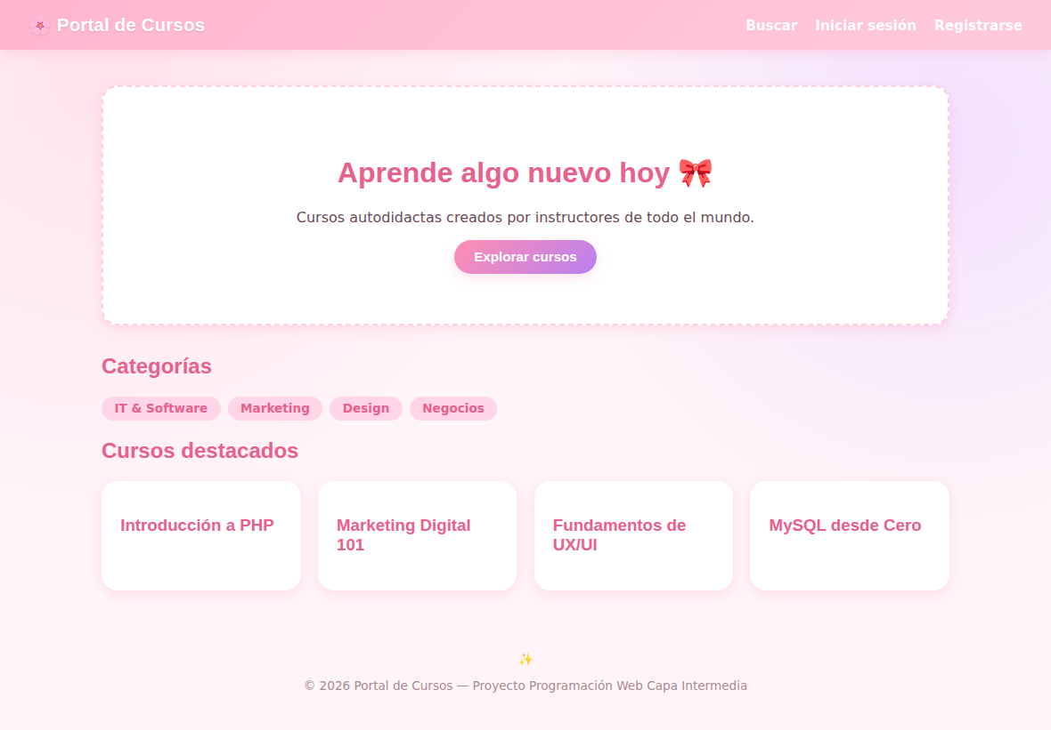

Autenticación — Iniciar sesión
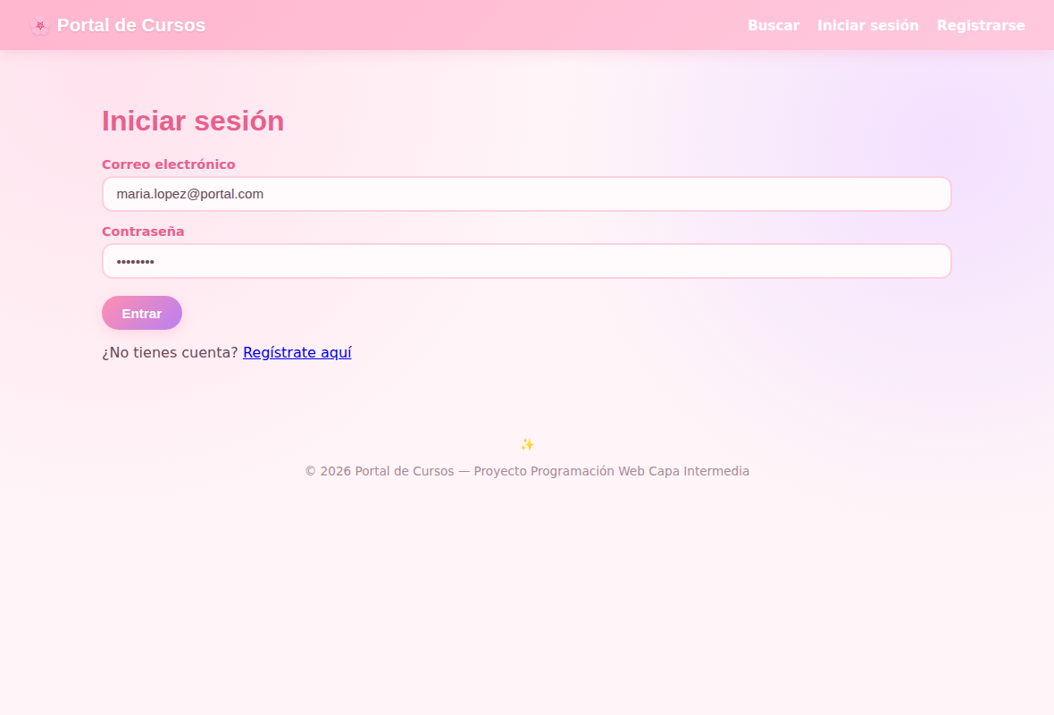

Autenticación — Registro
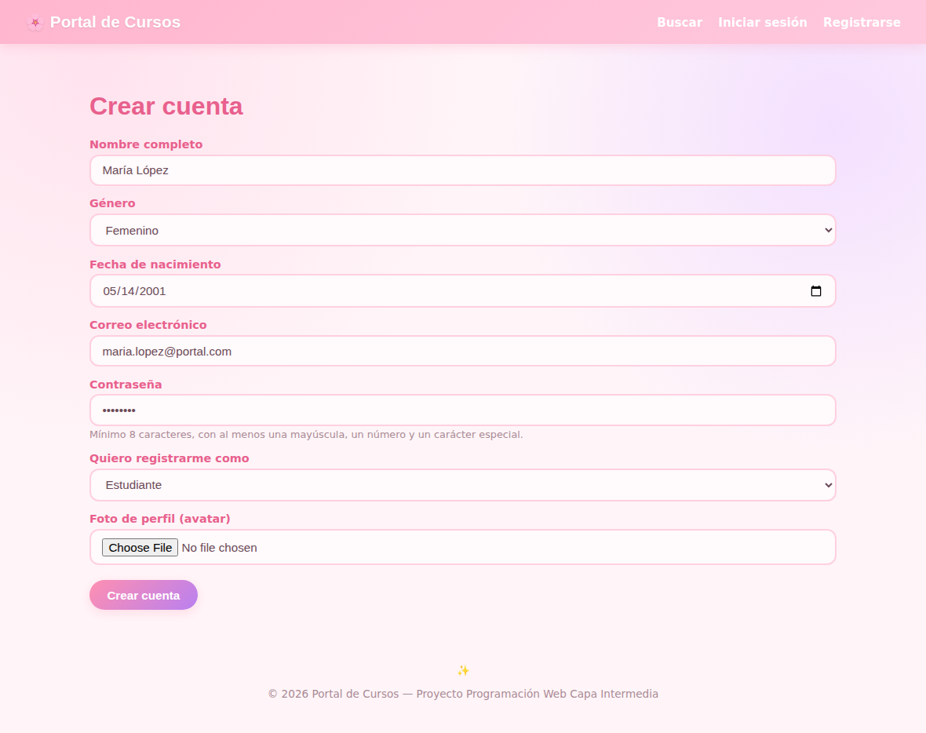

Estudiante — Mi panel
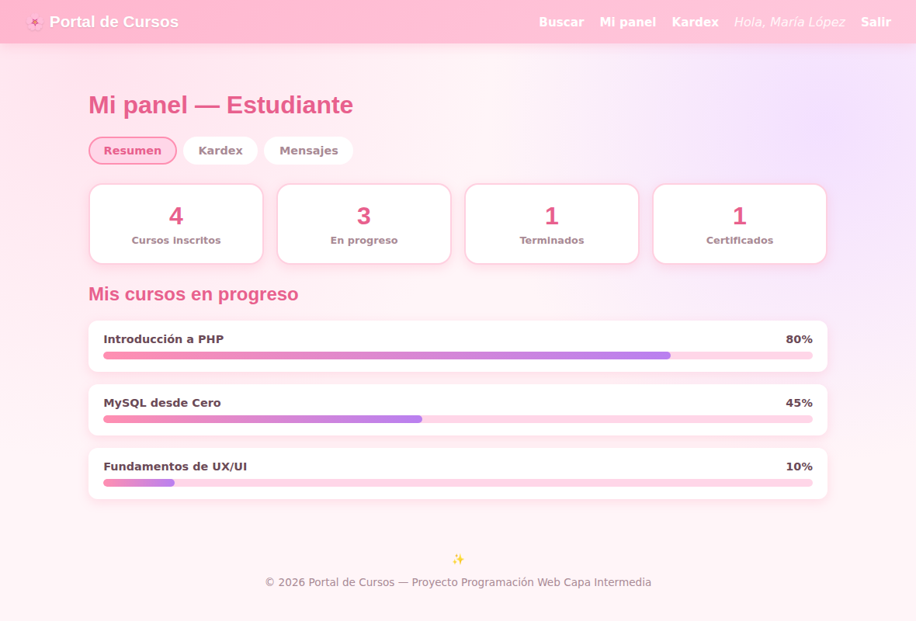

Estudiante — Kardex
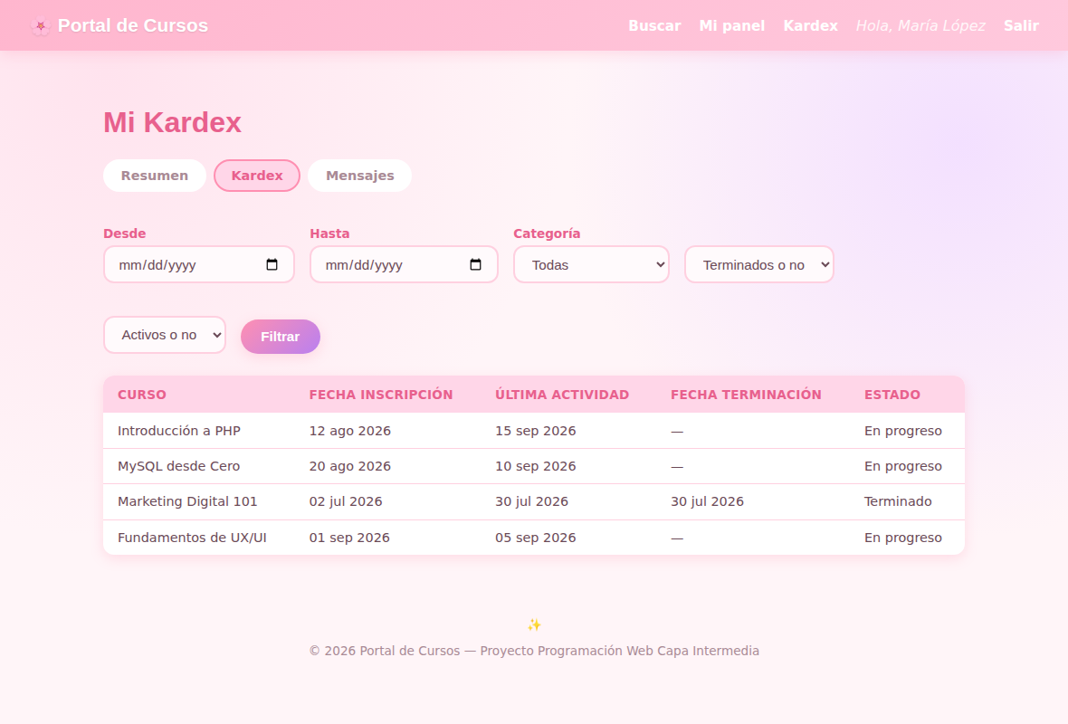

Estudiante — Mensajes
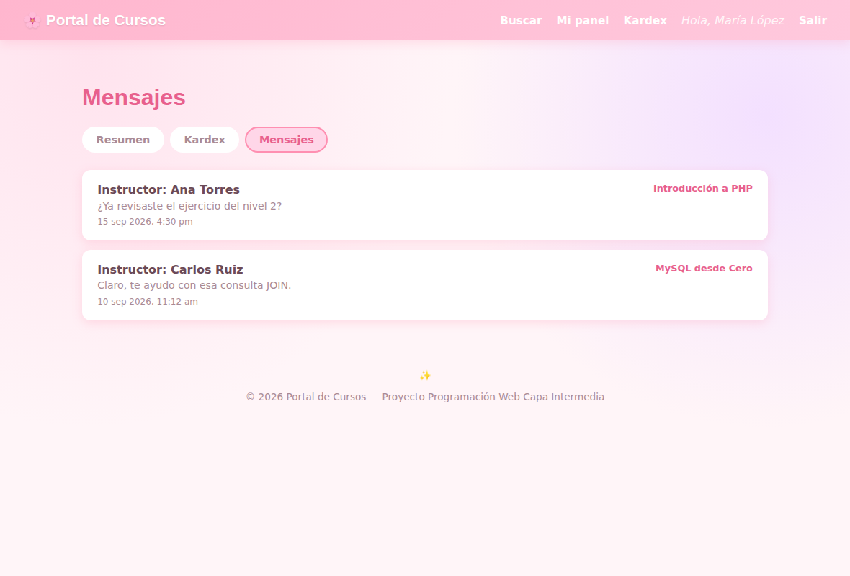

Instructor — Mi panel
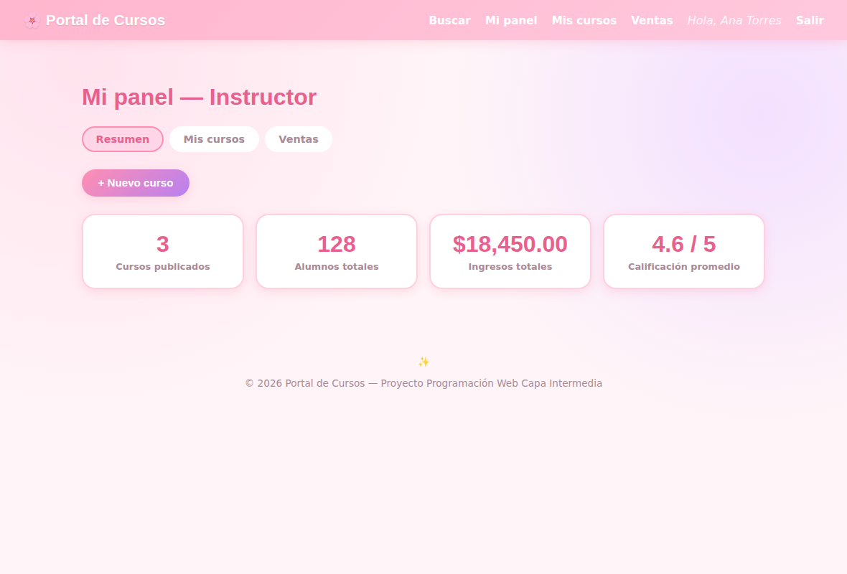

Instructor — Mis cursos
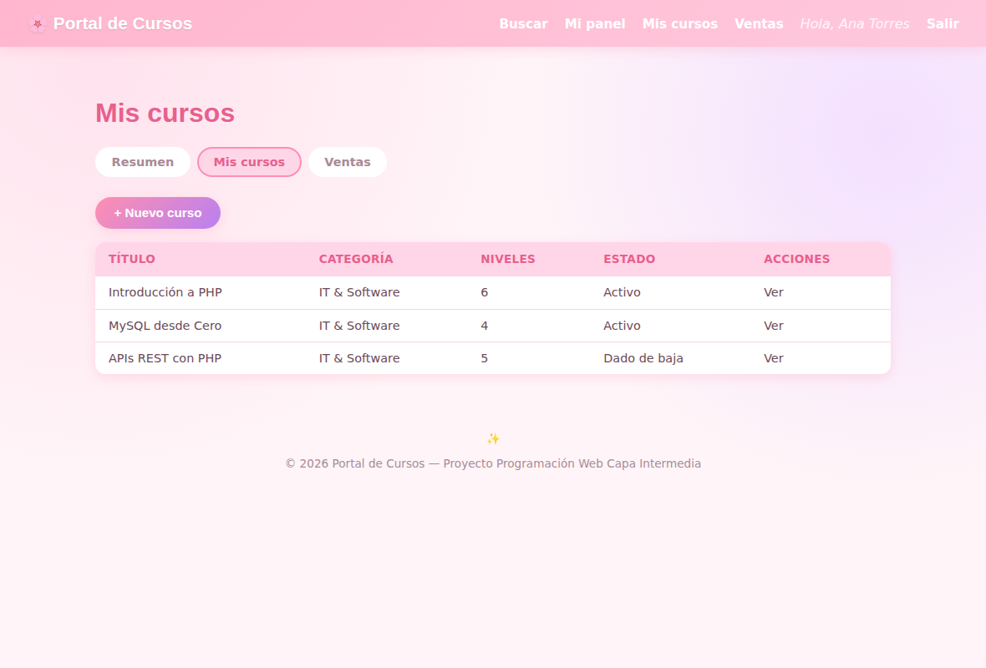

Instructor — Ventas (resumen)
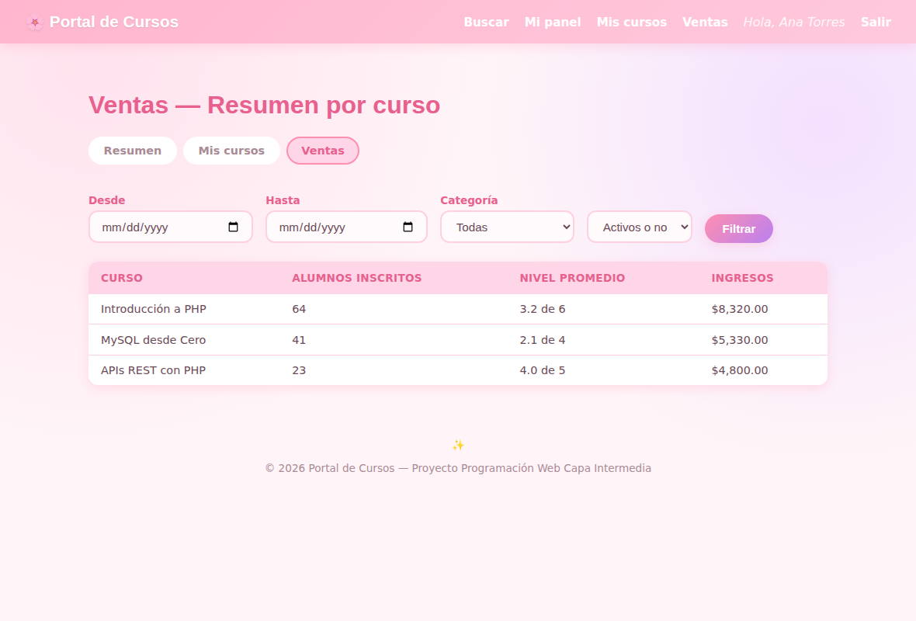

Administrador — Panel
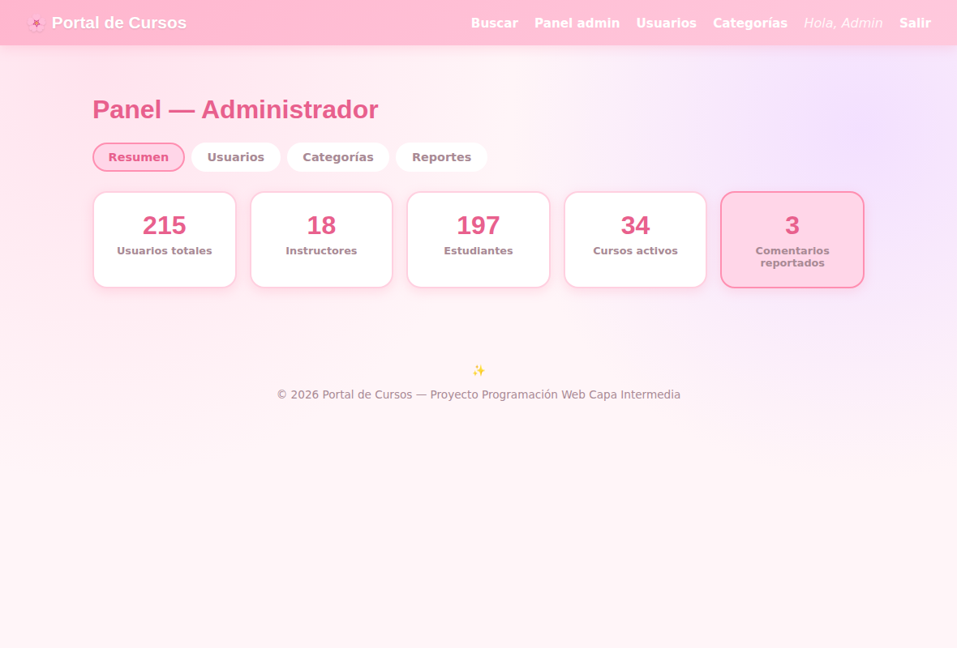

Administrador — Usuarios
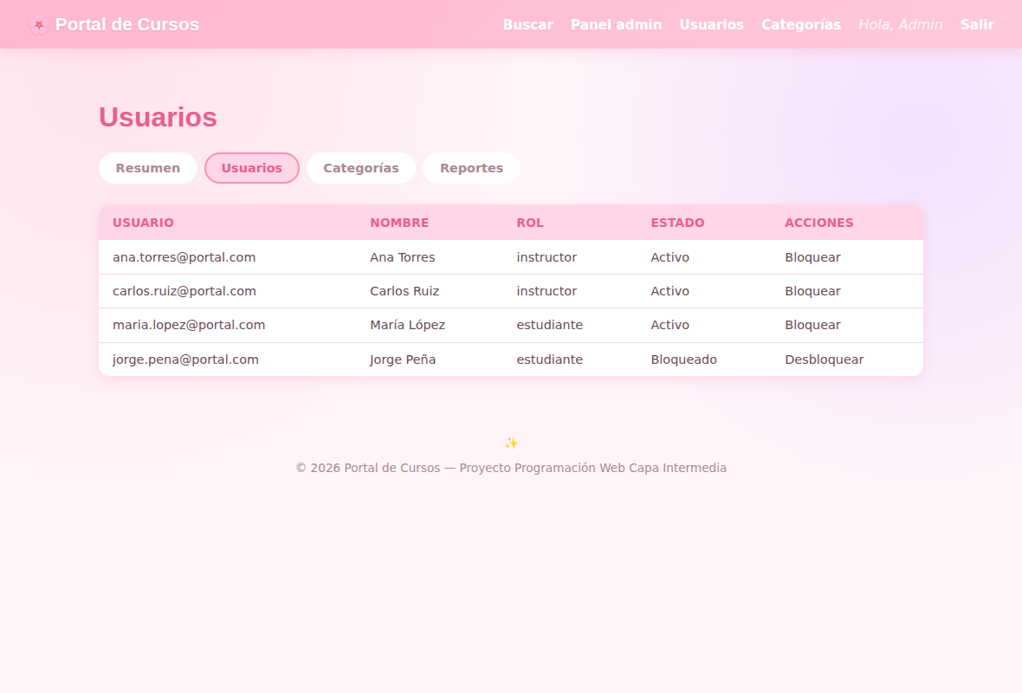

Administrador — Categorías
